Trường TH&THCS Chiềng Ơn | Giáo viên
Tổ chuyên môn THCS | Quàng Văn Xuân
TÊN BÀI DẠY
CHỦ ĐỀ: EM LÀM NHÀ THIẾT KẾ
Tiết 31. BÀI 15: THIẾT KẾ, TẠO DÁNG XE ĐẠP (Tiết 1)
Thời gian thực hiện: (2 tiết)

I. MỤC TIÊU
1. Kiến thức
- Nêu được một số đặc điểm cơ bản về hình dáng, cấu tạo của xe đạp
- Thiết kế được mô hình xe đạp theo ý tưởng riêng
- Giới thiệu, nhận xét và nêu được cảm nhận về sản phẩm
2. Năng lực
- Năng lực chung:
+ Năng lực tự chủ và tự học: Biết sưu tầm, chuẩn bị đồ dùng, vật liệu để học tập; chủ động thực hiện nhiệm vụ của bản thân, của nhóm.
+ Năng lực giao tiếp và hợp tác: Cùng bạn thực hành, thảo luận và trưng bày, nhận xét sản phẩm.
+ Năng lực giải quyết vấn đề và sáng tạo: Biết sử dụng dụng cụ, vật liệu, giấy màu, hoạ phẩm để thực hành tạo nên sản phẩm.
+ Năng lực ngôn ngữ: Khả năng trao đổi, thảo luận và giới thiệu, nhận xét,... sản phẩm.
- Năng lực mĩ thuật:
+ Nêu được một số đặc điểm cơ bản về hình dáng, cấu tạo của xe đạp.
+ Thiết kế được mô hình đạp theo ý tưởng riêng.
+ Giới thiệu, nhận xét và nêu được cảm nhận về sản phẩm.
3. Phẩm chất
- Chuẩn bị đồ dùng, dụng cụ học tập, thực hành đầy đủ, tích cực tham gia hoạt động học tập, sáng tạo sản phẩm.
- Tham gia giao thông đúng luật và có ý thức ngăn chặn hành vi đua xe, lạng lách, đánh võng...
- Giữ gìn và bảo vệ sản phẩm mĩ thuật của mình làm ra, tôn trọng sản phẩm và sự sáng tạo của bạn bè cũng như người khác.
II. THIẾT BỊ DẠY HỌC VÀ HỌC LIỆU
1. Đối với giáo viên
- SGK Mĩ thuật 7, kế hoạch DH, đồ dùng, thiết bị dạy hay, hoạ phim, ảnh/video phù hợp với chủ đề, máy tính, máy chiếu
2. Đối với học sinh
- SGK, vở thực hành
- Tranh ảnh, tư liệu sưu tầm liên quan đến bài học.
- Dụng cụ học tập theo yêu cầu của GV.
III. TIẾN TRÌNH DẠY HỌC
A. HOẠT ĐỘNG KHỞI ĐỘNG (Khoảng 5-7p)
a. Mục tiêu: Tạo tâm thế hứng thú cho học sinh và từng bước làm quen bài học mới.
b. Tổ chức thực hiện:
- GV tổ chức bằng trò chơi Miếng ghép bí ẩn.
Các nhóm theo dõi lên màn hình hoặc bảng với những miếng ghép chứa câu hỏi mà GV đã chuẩn bị (GV có thể chuẩn bị các miếng ghép bằng hình vẽ dán úp vào bảng và có đánh số theo câu hỏi). Đội nào có nhiều câu trả lời đúng hoặc trả lời được miếng ghép cuối cùng sẽ giành chiến thắng.
- HS tiếp nhận nhiệm vụ, tham gia trò chơi.
- GV đặt vấn đề: Trong đời sống hàng ngày để trao đổi và đi lại thuận tiện thì các phương tiện giao thông rất quan trọng, đặc biệt là những chiếc đạp sẽ giúp con người đi lại và trao đổi hàng hóa hiệu quả và an toàn hơn. Để thiết kế tạo dáng được những chiếc đạp, chúng ta cùng tìm hiểu bài học
BÀI 13 : THIẾT KẾ, TẠO DÁNG ĐẠP.
B. HOẠT ĐỘNG: HÌNH THÀNH KIẾN THỨC
HOẠT ĐỘNG 1: KHÁM PHÁ (khoảng 15’)
a. Mục tiêu: HS nhận biết hình dáng, cấu tạo và biết tạo dáng chiếc đạp
b. Tổ chức thực hiện:
HOẠT ĐỘNG CỦA GV - HS | DỰ KIẾN SẢN PHẨM
Bước 1: GV chuyển giao nhiệm vụ học tập  - GV cho HS quan sát tranh trong SGK và thảo luận để trả lời các câu hỏi:  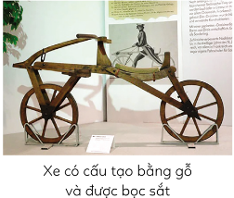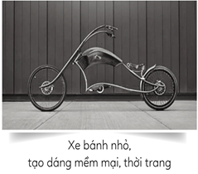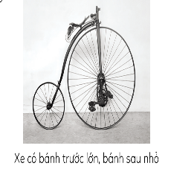  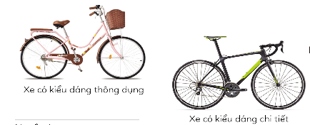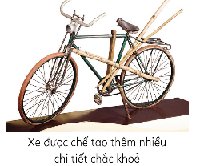  + Em có nhận xét gì về hình dáng, bộ phận của xe đạp?  Xe có cấu tạo bằng gỗ và được bọc sắt.  Xe bánh nhỏ, dáng mềm mại, thời trang.  Xe có bánh trước lớn, bánh sau nhỏ.  Xe có kiểu dáng thông dụng: hai bánh bằng nhau, yên xe thấp hơn tay lái, có giỏ xe.  Xe có kiểu dáng chi tiết: yên xe cao hơn tay lái.  Xe được chế tạo thêm nhiều kiểu chi tiết chắc khỏe: có yên xe bằng tay lái.  + Em hãy chia sẻ lợi ích của xe đạp đối với đời sống con người?  Xe đạp là phương tiện di chuyển trên những lộ trình ngắn và là thiết bị tập thể lực hữu hiệu.  Bước 2: HS thực hiện nhiệm vụ học tập  + HS đọc sgk và thực hiện yêu cầu, ghi chép phần tìm hiểu theo các câu hỏi gợi ý.  + GV đến các nhóm theo dõi, hỗ trợ HS nếu cần thiết.  Bước 3: Báo cáo kết quả hoạt động và thảo luận  + GV gọi 2 bạn đại diện của 2 nhóm trình bày nội dung đã tìm hiểu. Các HS khác nhận xét, lắng nghe, nhận xét, bổ sung.  + GV gọi HS khác nhận xét, đánh giá.  Bước 4: Đánh giá kết quả, thực hiện nhiệm vụ học tập  + GV đánh giá, nhận xét, chuẩn kiến thức.  + GV bổ sung thêm: Hiện đi xe đạp là môn thể thao ngày càng được ưa chuộng, đem lại sự tiện lợi và lợi ích tốt cho những người phải ngồi nhiều như nhân viên văn phòng, học sinh, sinh viên...  + Mỗi kiểu dáng tạo ra những phong cách khác nhau để phù hợp với nhu cầu đa dạng của con người.  + Mỗi mẫu thiết kế đều có những ý tưởng riêng. Ấn tượng của mỗi mẫu xe đều tập trung vào hình dáng và cấu tạo khác nhau, phù hợp với từng đối tượng sử dụng.  - Yêu cầu HS đọc phần Em có biết (SGK) | I. Khám phá  - Xe đạp có nhiều kiểu dáng, chi tiết, phong cách khác nhau để phù hợp với nhu cầu đa dạng của con người..  - Công dụng của xe đạp: xe đạp là phương tiện di chuyển trên những lộ trình ngắn và là thiết bị tập thể lực hữu hiệu.

HOẠT ĐỘNG 2: SÁNG TẠO (khoảng 15-20p)
a. Mục tiêu: Thông qua hoạt động, HS trình bày được ý tưởng cho bài vẽ tranh, lựa chọn được nội dung phù hợp vẽ bức tranh thiết kế, tạo dáng xe đạp.
b. Tổ chức thực hiện:
HOẠT ĐỘNG CỦA GV - HS | DỰ KIẾN SẢN PHẨM
Bước 1: GV chuyển giao nhiệm vụ học tập  Nhiệm vụ 1: Tìm ý tưởng  - Yêu câu HS đọc và thảo luận theo cặp về các bước xây dựng ý tưởng sáng tạo trong SGK:  + Bước 1: Xác định nội dung, chủ đề thiết kế, mục đích tạo dáng xe đạp (Em muốn có một chiếc xe đạp dùng vào việc gì? Xe đạp này có gì đặc biệt?,...).  + Bước 2: Chọn hình dáng xe đạp (xe đạp có hình dáng như thế nào? Sử dụng hình ảnh nào để trang trí xe đạp?,...).  + Bước 3: Xác định phương pháp thực hành (Vẽ, nặn, xé dán, dùng vật liệu tái chế để tạo hình,...).  Nhiệm vụ 2: Thực hành  - GV chiếu các cách thực hành cho HS quan sát.  + GV cho HS thảo luận, chia sẻ về cách tạo dáng, thiết kế đơn giản.  - GV hướng dẫn HS trao đổi, đưa ra ý kiến về cách tạo dáng và lựa chọn vật liệu để thực hành tạo dáng và thiết kế.  Bước 2: HS thực hiện nhiệm vụ học tập  - HS thực hiện bài vẽ tranh  - GV theo dõi, hỗ trợ trong quá trình thực hành  Bước 3: Báo cáo kết quả hoạt động và thảo luận  GV hướng dẫn HS:  - HS đại diện nhóm trình bày kết quả thảo luận của nhóm mình  - Các nhóm khác nhận xét, bổ sung.  Bước 4: Đánh giá kết quả, thực hiện nhiệm vụ học tập  GV đánh giá, nhận xét, chuẩn kiến thức, chuyển sang nội dung mới.  - Có thể chọn các ý tưởng khác nhau về mọi chủ đề như xe chở người, xe chở hàng, xe thời trang,...  Chú ý nhớ lại các hình dáng, màu sắc, chi tiết nổi bật của chiếc xe, các tính năng giúp chiếc xe phục vụ con người tốt hơn.  Lưu ý: Chọn phác thảo ưng ý nhất và vẽ từng bộ phận của xe lên giấy hoặc bìa cứng (thân xe, bánh xe có thể vẽ một hình rồi nhân lên). | II. Sáng tạo  1. Tìm ý tưởng  - Các bước tìm ý tưởng :  + Bước 1: Xác định nội dung, chủ đề thiết kế.  + Bước 2: Xác định hình dáng muốn mô phỏng.  + Bước 3: Xác định phương pháp thực hành.  2. Thực hành:  * Cách 1: Vẽ thiết kế tạo dáng xe đạp.  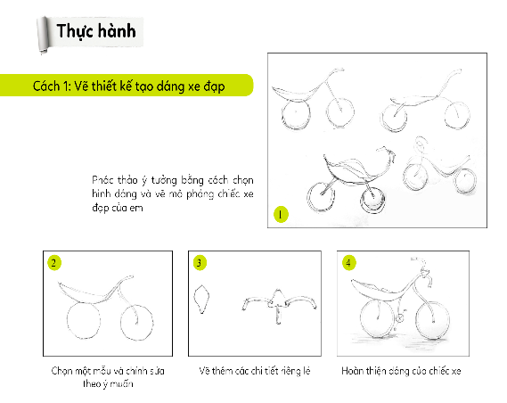  - Vẽ phác ý tưởng tạo hình xe đạp.  - Chọn một mẫu và chỉnh sửa theo ý muốn.  - Vẽ thêm các chi tiết riêng lẻ.  - Hoàn thiện dáng của chiếc xe..  - Vẽ màu và trang trí hoàn thiện.  * Cách 2: Sáng tạo mô hình xe đạp bằng vật liệu tái chế.  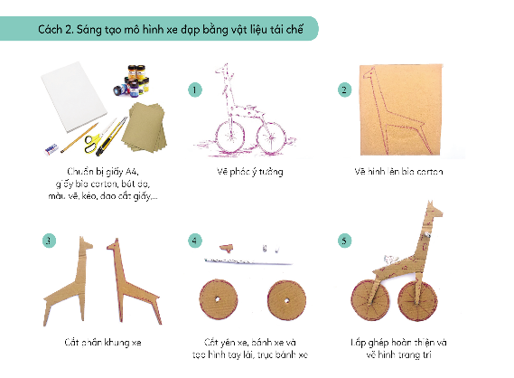  Chuẩn bị giấy A4, bìa catton, bút dạ, màu vẽ, kéo…  - Vẽ phác ý tưởng.  - Vẽ hình lên bìa catton.  - Cắt phần khung xe.  - Cắt yên xe, bánh xe và tạo hình tay lái, trục bánh xe.  - Lắp ghép hoàn thiện và hình trang trí.

* Củng cố bài học và hướng dẫn HS chuẩn bị bài tiếp theo (2’)

- Yêu cầu HS đọc phần Gợi ý (SGK-67).

- Chuẩn bị đồ dùng học tập cho tiết sau.

- GV gợi ý để HS tìm ra ý tưởng ứng dụng thiết kế xe đạp với vật liệu có sẵn trong thực tế. Xem trước và chuẩn bị đồ dùng cho tiết sau.

